ПРИМЕРНАЯ ПРОГРАММА ДЛЯ ШКОЛЬНИКОВ
МОСКВА-САНКТ-ПЕТЕРБУРГ С ПОСЕЩЕНИЕМ ВУЗОВ
Примерные даты: 01.11-08.11.2026 г.
10-11 классы
1 день  Москва | Встреча с экскурсоводом в аэропорту. Завтрак в кафе города.  Трансфер в гостиницу на автобусе. Сдача вещей в камеру хранения.  Экскурсия в Третьяковскую галерею.  Пешеходная прогулка по Красной площади и Александровскому саду.  ОБЕД в кафе города.  Свободное время.  Самостоятельное возвращение в гостиницу. Размещение в гостинице
2 день  Москва | Завтрак в гостинице.  Встреча с экскурсоводом в холле гостиницы.  МГУ – обзорная экскурсия.  Посещение ВУЗа.  Обед в кафе города.  Свободное время. Экскурсии за доплату по запросу.
3 день  Москва | Завтрак в кафе города.  Обзорная экскурсия по городу с фотостопами.  Обед в кафе города.  Посещение ВУЗа.  Трансфер на Ленинградский вокзал. Выезд в Спб на поезде плацкарт
4 день  СПб | Прибытие в Санкт-Петербург.  Встреча с экскурсоводом на вокзале не ранее 7 час. утра.  Завтрак в кафе города  Экскурсия «Богатство и роскошь Петербургских дворцов» с посещением Юсуповского дворца, одного из самых роскошных аристократических дворцов Северной столицы ИЛИ Дворца Великого князя Владимира Александровича (Дом ученых).  Экскурсия в Исаакиевский собор, самый грандиозный православный храм Санкт-Петербурга, одновременно являющийся интереснейшим художественным музеем.  Обед в кафе города.  Прибытие в гостиницу. Размещение. Свободное время.
5 день  СПб | Завтрак  Отъезд от гостиницы.  Обзорная экскурсия «Занимательный Санкт-Петербург» знакомит с интереснейшими страницами истории возникновения и жизни города.  Экскурсия в Государственный Эрмитаж - сокровищницу мирового искусства.  Посещение ВУЗа.  Обед в кафе города.  Посещение ВУЗа.  Свободное время в центре города. Самостоятельное возвращение в гостиницу.
6 день  СПб | Завтрак.  Отъезд от гостиницы  Посещение Санкт-Петербургского государственного политехнического университета.  Посещение Кунсткамеры - «кабинета редкостей», старейшего государственного музея России, основанного по указу императора Петра I. Здесь было положено начало первым российским научным изысканиям, основой которых стали собранные императором коллекции «диковинок». Также в фондах музея хранится более миллиона экспонатов, рассказывающих об истории и культуре народов мира. Многие из этих экспонатов уникальны.  Обед в кафе города.  Посещение Санкт-Петербургского национального исследовательского университета информационных технологий, механики и оптики  Свободное время в центре города. Самостоятельное возвращение в гостиницу
7 день  Спб | Завтрак.  Экскурсия в Храм Воскресения Христова («Спас на Крови»), который был возведен на месте смертельного ранения императора Александра II, и в убранстве которого использовано 7000 квадратных метров мозаики.  Загородная экскурсия в Царское Село «Жемчужина галантного века» с посещением Екатерининского дворца*. Царское Село — одна из красивейших загородных императорских резиденций XVIII века. В «золотой» анфиладе Екатерининского дворца находится знаменитая Янтарная комната.  Обед в кафе города.  Возвращение в гостиницу.
8 день  Спб | Завтрак в гостинице.  Встреча с экскурсоводом в холле гостиницы.  Посещение ВУЗа.  Проводы в аэропорт.
Примечание! уточняются при получении конкретной заявки.

Проживание  Москва/Санкт-Петербург | Группа 10+1  стоимость на шк. руб. | Группа 15+1  стоимость на шк. руб. | Группа 20+2  стоимость на шк. руб.
Москоу Холидэй отель или Максима Ирбис в Москве/ Полюстрово 3* в СПБ | 64720 | 62215 | 66500
Москоу Холидэй отель или Максима Ирбис в Москве/ А Отель Фонтанка 2* или Россия 3* или Арт Нуво Палас 4* в СПБ | 65820 | 63250 | 67515

В стоимость включено:
    - проживание
    - питание 2-разовое (завтраки, обеды)
    - экскурсионная программа, включая входные билеты в музеи
    - услуги гида
    - транспорт - по программе
    - встречи-проводы

Доплата на взрослого в составе группы 1400 руб.

В стоимость не включено:

    - проезд билеты на поезд Москва-Санкт-Петербург (плацкарт), около 1500 руб. с чел. по школьной справке
    - проезд на общественном транспорте
- авиабилеты Якутск-Москва, Санкт-Петербург-Якутск около 49600 руб./чел.
- ужины, обед в день отъезда

ВАЖНАЯ ИНФОРМАЦИЯ:
- Посещение ВУЗов возможно только в будние дни и в дни открытых дверей, организованные самим Вузом;
- Не позднее, чем за десять дней до даты тура должны быть предоставлены списки с указанием названия школы, полного ФИО и даты рождения, а также профиль обучения или желаемые факультеты ВУЗа для посещения;
- Посещение ВУЗов возможно для школьников старше 10 класса;
- Посещение Вузов узкой направленности возможно только в дни открытых дверей;
- ВУЗ вправе отказать в приеме группы ввиду плотного графика работы приемной комиссии или по иным причинам;
- Посещение некоторых ВУЗов возможно только на коммерческой основе.

Перечень ВУЗов в Москве на выбор:
- Московский Государственный Технический Университет им. Баумана – принимают заявки только от школы
- Государственный университет по землеустройству (ГУЗ)
- Московский архитектурно-строительный институт (МАСИ)
- Российский государственный университет нефти и газа им. И.М. Губкина (РГУНиГ им. И.М. Губкина)
- Первый Московский государственный медицинский университет им. И.М.Сеченова (МГМУ им. И.М. Сеченова) – платно 6000 руб для группы до 20 человек
- Московский государственный юридический университет имени О.Е. Кутафина (МГЮА) – принимают группы бесплатно
- Московский государственный институт международных отношений (МГИМО) – сложно подтверждает и только письмо от школы
- Дипломатическая академия МИД России
- Российский университет дружбы народов – РУДН (бесплатно), но плохо подтверждает
- Финансовый университет при Правительстве РФ – принимает группы бесплатно
- Национальный исследовательский университет "Высшая школа экономики" – принимают заявки только от школы.
- Московский государственный университет геодезии и картографии
- Российский государственный университет нефти и газа
Высшие учебные заведения Санкт-Петербурга, проводящие профориентационные экскурсии:
- Балтийская академия туризма и предпринимательства;
- Первый Санкт-Петербургский государственный медицинский университет им. академика И. П. Павлова – посещение на платной основе – 4500 за каждые 20 чел;
- Российский государственный педагогический университет им. А. И. Герцена – посещение на платной основе – 7500 руб. за каждые 15 человек;
- Санкт-Петербургский государственный академический институт живописи, скульптуры и архитектуры им. И. Е. Репина (Российская академия художеств);
- Санкт-Петербургский государственный архитектурно-строительный университет;
- Санкт-Петербургский государственный горный университет;
- Санкт-Петербургский государственный политехнический университет;
- Санкт-Петербургский государственный технологический институт;
- Санкт-Петербургский государственный университет (СПбГУ);
- Санкт-Петербургский государственный университет промышленных технологий и дизайна;
- Санкт-Петербургский государственный университет путей сообщения;
- Санкт-Петербургский государственный университет телекоммуникаций им. М. А. Бонч-Бруевича
- Санкт-Петербургский государственный экономический университет;
- Санкт-Петербургский государственный электротехнический университет (ЛЭТИ);
- Санкт-Петербургский национальный исследовательский университет информационных технологий, механики и оптики (ИТМО)– редко подтверждает посещение, только для классов с техническим уклоном;
- Санкт-Петербургская Юридическая академия;
- Северо-Западный Институт управления (филиал РАНХиГС).

ОПИСАНИЕ ОТЕЛЕЙ

Москоу Холидей Отель

отель зарекомендовал себя как красивый и уютный бизнес-отель, где каждого гостя встречают с радушием и улыбками. На сегодняшний день отель "Moscow Holiday Hotel" воплощает в себе все представления о современном, высокотехнологичном отеле бизнес класса в Москве, сочетая лучшие, выработанные веками традиции гостеприимства. Номерной фонд отеля насчитывает 205 номеров различных категорий, оформленных в стиле роскоши и уюта. Из окон открывается прекрасный вид на международный деловой центр «Москва-Сити». Стандартный номер: Однокомнатный номер. Площадь - 16 кв.м. В номере: 2 кровати, изначально стоящие вместе, кофейный столик, шкаф, плазменная TV панель, спутниковое телевидение, телефон, мини-бар, Wi-Fi, ванная комната (душевая кабина) с банными принадлежностями, фен, по запросу - тапочки и халат.

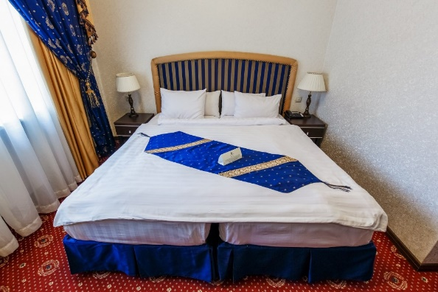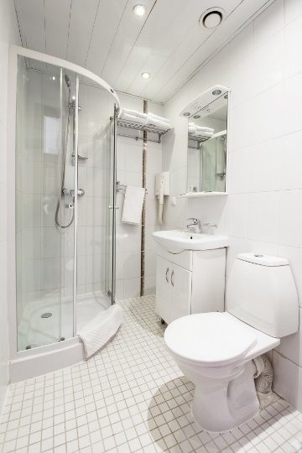

Максима Ирбис, Москва

Отель Максима Ирбис расположен в пешей доступности от метро Окружная, Владыкино,Петровско-Разумовская. От станции МЦК “Окружная” отправляется Аэроэкспресс, на котором можно за 45 минут доехать в аэропорт Шереметьево. Рядом расположены популярные достопримечательности города - выставочный комплекс ВДНХ, Океанариум и Ботанический сад.
Стандартный номер: в отелях Максима Заря и Максима Ирбис: площадь номера от 18 м кв, двуспальная кровать 140*200 см, бесплатный Wi-Fi, кондиционер (не во всех номерах), мини-холодильник, письменный стол, телефон, телевизор, спутниковое телевидение, шкаф для верхней одежды. В ванной комнате: душ, фен, комплект полотенец, встроенный диспенсер с универсальным средством для тела и волос.

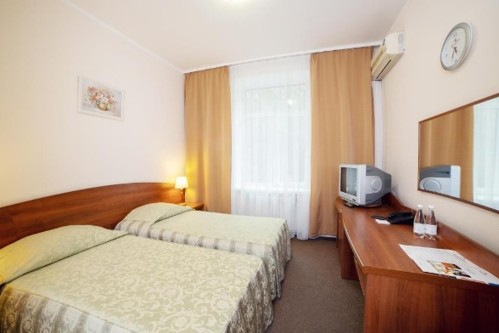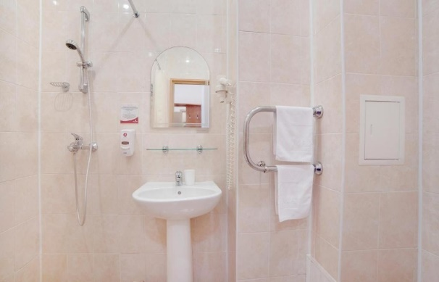

Полюстрово, Сакнт-Петербург

Современный гостиничный комплекс, расположенный на правом берегу реки Невы, в 10-ти минутах езды от станции метро «Площадь Ленина» и в 20-ти минутах езды от центра города. В семиэтажном здании гостиницы – 242 реновированных в 2007 году номеров. Все номера отремонтированы в соответствии с международными стандартами. Эконом номер: – одно-, двухместные номера со всеми удобствами. Площадь номера 14-15 кв.м. В каждом номере: раздельные кровати или одна большая кровать, шкаф, стол-тумбочка с телевизором, стул, телефон, мини-бар, бесплатный доступ к сети Интернет Wi-Fi. Ванная комната оборудована ванной или душевой кабиной. (в случае бронирования доп.места, в номере будет узкое раскладное кресло или раскладушка)

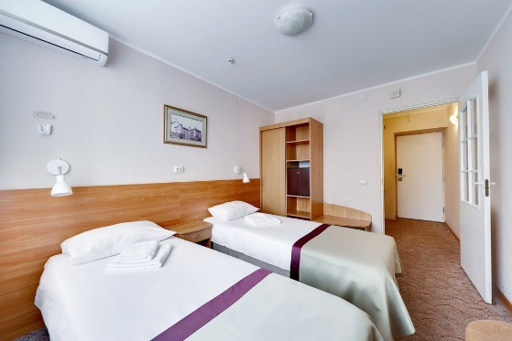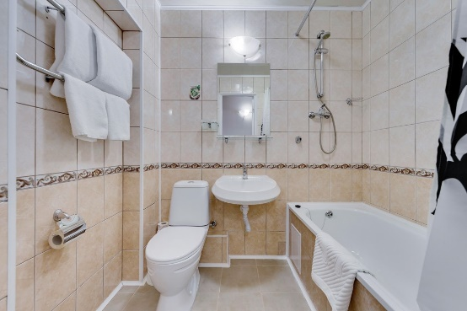

А Отель Фонтанка, Санкт-Петербург

Гостиница расположена в историческом центре города. Совсем рядом – живописная Фонтанка, Египетский мост со скульптурами сфинксов, Крюков канал, канал им. Грибоедова и другие известные места Петербурга. Номерной фонд отеля состоит из 367 номеров, часть которых порадует гостей прекрасным видом на великолепный Троицкий собор и набережную реки Фонтанки. Стандартный номер: двух-трехместные номера эконом-класса без ремонта с удобствами. В каждом номере: 2 раздельные кровати, искусственное освещение (бра или настольная лампа), небольшой телевизор, телефон, система радиооповещения, доступ к сети Интернет Wi-Fi. Ванная комната оснащена отечественной сантехникой. Фен в номере отсутствует – можно воспользоваться бесплатно в гладильной комнате на этаже.

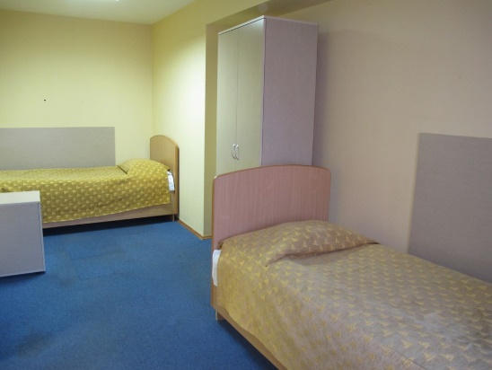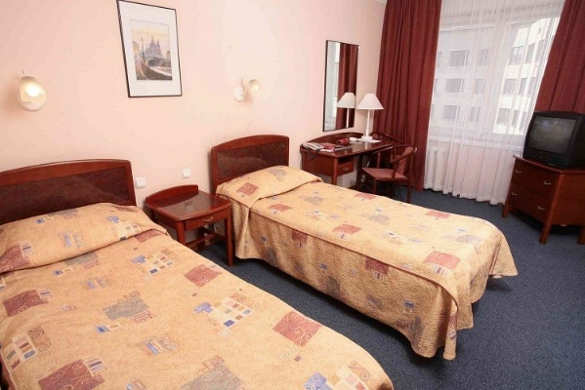

Россия 3*, Санкт-Петербург
Гостиница «Россия» находится в южной части города, на одной из главных магистралей Санкт-Петербурга – Московском проспекте. Гостиница расположена напротив живописного Московского Парка Победы, недалеко от спортивно-концертного комплекса «Петербургский», в десяти минутах ходьбы от станции метро «Парк Победы», что позволяет удобно и быстро (за 15-20 минут) добраться до центра города.
Двухместные номера со всеми удобствами. Общая площадь номера - 18 m2. В каждом номере – новая современная мебель: раздельные кровати, шкаф, тумбочки, стол, стулья, ЖК - телевизор, телефон, холодильник, сейф. Ванная комната оборудована душевой кабиной с новой современной сантехникой, феном и принадлежностями для ванной.
